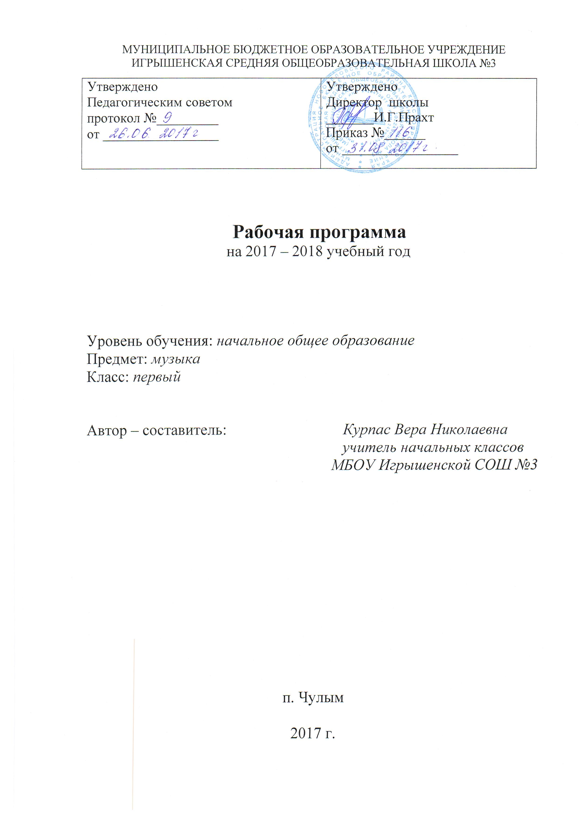

Пояснительная записка

Рабочая программа по музыке составлена на основании следующих нормативно-правовых документов:
- Федерального государственного образовательного стандарта начального общего образования, утверждённого приказом Министерства образования и науки Российской Федерации от 6 октября 2009 года № 373;
- Федеральной примерной программы начального образования по окружающему миру, созданной на основе федерального компонента государственного образовательного стандарта;
- Федерального перечня учебников, рекомендованных (допущенных) к использованию в образовательном процессе в образовательных учреждениях, реализующих программы начального образования и имеющих государственную аккредитацию на 2017 – 2018 учебный год;
- Учебного плана муниципального бюджетного образовательного учреждения Игрышенской средней общеобразовательной школы № 3 на 2017 – 2018 учебный год;
- Годового календарного графика на 2017 – 2018 учебный год;
- Положения о рабочей программе учебных курсов, предметов, дисциплин (модулей) для 1 – 4 классов общеобразовательного учреждения;
- Авторской образовательной программы для 1 класса Л. В. Школяр, В. О. Усачёвой «Музыка» (концепция «Начальная школа XXI века», руководитель проекта Н.Ф.Виноградова) Вентана-Граф.2012г.
Целью уроков музыки в начальной школе является воспитание у учащихся музыкальной культуры как части их общей духовной культуры, где содержание музыкального искусства разворачивается перед детьми во всем богатстве его форм и жанров, художественных стилей и направлений.
Основные задачи уроков музыки:
- Раскрытие природы музыкального искусства как результата творческой деятельности человека.
- Формирование у учащихся эмоционально-ценностного отношения к музыке.
- Воспитание устойчивого интереса к деятельности музыканта — человека, сочиняющего, исполняющего и слушающего музыку.
- Развитие музыкального восприятия как творческого процесса — основы приобщения к искусству.
- Овладение интонационно-образным языком музыки на основе складывающегося опыта творческой деятельности и взаимосвязей между различными видами искусства.

Программа ориентирована на работу по учебно - методическому комплекту:

- В.О. Усачёва, Л.В. Школяр, учебники «Музыка»: 1-4 класс, - М.:Вентана-Граф;
- О.В.Кузьмина, В.О.Усачева, Л.В.Школяр «Музыкальное искусство: Блокнот для учащихся 1 класса образовательных учреждений,- М.:Вентана-Граф, 2015;
- Фонохрестоматия к учебному пособию «Музыкальное искусство», 1 класс, в 2- частях;

Содержание авторской программы полностью соответствует требованиям федерального государственного стандарта начального общего образования, поэтому в программу не внесено никаких изменений.

Формы организации учебного процесса: индивидуальные, коллективные, фронтальные.
Основными формами текущего контроля являются: устный опрос.

Общая характеристика учебного предмета.

Основу программы составляют русское и зарубежное классическое музыкальное наследие, отражающее «вечные» проблемы жизни; народная музыка, музыкальный и поэтический фольклор; духовная (церковная) и современная музыка.
В качестве методологического основания концепции учебного курса «Музыкальное искусство» выступает идея преподавания искусства сообразно природе ребенка, природе искусства и природе художественного творчества. С учетом этого программа опирается на следующие принципы:
- преподавание музыки в школе как живого образного искусства;
- возвышение ребенка до понимания философско-эстетической сущности искусства;
- деятельностное освоение искусства;
- моделирование художественно-творческого процесса.
Идея первого года обучения- дать обобщенный образ музыки, который раскрывается в трех содержательных линия:
1)происхождение музыка;
2)истоки музыкального искусства;
3)музыкально-художественная деятельность с позиций композитора, исполнителя, слушателя.
Место курса в учебном плане
Обязательная часть регионального базисного учебного плана для общеобразовательных школ Курской области отводит на изучение учебного предмета «Музыка» в 1 классе 33 часа (1 час в неделю, 33 учебные недели ).
Личностные, метапредметные и предметные результаты освоения учебного предмета «Музыка»
Личностные результаты
1.Формирование основ гражданской идентичности, чувства гордости за свою Родину, осознание своей этической и национальной принадлежности.
2.Формирование основ национальных ценностей российского общества.
3.Формирование целостного, социально ориентированного взгляда на мир в его органичном единстве и разнообразии природы, народов, культур и религий.
4.Формирование уважительного отношения к истории и культуре других народов.
5.Развитие мотивов учебной деятельности и формирование личностного смысла учения.
6.Формирование эстетических потребностей, ценностей и чувств.
7.Развитие навыков сотрудничества со взрослыми и сверстниками в разных социальных ситуациях, умения избегать конфликтов.
8.Развитие этических чувств, доброжелательности и эмоционально-нравственной отзывчивости, понимания и сопереживания чувствам других людей.
9.Наличие мотивации к творческому труду, работе на результат, бережному отношению к материальным и духовным ценностям.
Предметные результаты
1.Сформированность первоначальных представлений о роли музыки в жизни человека, его духовно-нравственном развитии.
2.Сформированность основ музыкальной культуры, в том числе на материале музыкальной культуры родного края, развитие художественного вкуса и интереса к музыкальному искусству и музыкальной деятельности.
3.Умение воспринимать музыку и выражать свое отношение к музыкальному произведению.
4.Использование музыкальных образов при создании театрализованных и музыкально-пластических композиций, исполнении вокально-хоровых произведений, в импровизации.
Метапредметные результаты
1.Овладение способностью принимать и сохранять цели и задачи учебной деятельности, поиска средств ее осуществления.
2.Освоения способов решения проблем творческого и поискового характера.
3.Формирование умения планировать, контролировать и оценивать учебные действия в соответствии с поставленной задачей и условиями ее реализации: определять наиболее эффективные способы решения.
4.Формирование умения понимать причины успеха/неуспеха учебной деятельности и способности конструктивно действовать в ситуации неуспеха.
5.Освоение начальных форм познавательной и личностной рефлексии.
6.Использование знаково-символических средств представления информации для создания моделей изучаемых объектов и процессов, схем решения учебных и практических задач.
7.Активное использование речевых средств и средств информационных и коммуникационных технологий (ИКТ) для решения коммуникативных и познавательных задач.
8.Использование различных способов поиска (в справочных источниках и открытом учебном информационном пространстве сети Интернет), сбора, обработки, анализа, организации, передачи и интерпретации информации в соответствии с коммуникативными и познавательными задачами и технологиями учебного предмета «Музыка»; в том числе умение вводить текст с помощью клавиатуры, фиксировать (записывать) в цифровой форме и анализировать изображения, звуки, измеряемые величины, готовить свое выступление и выступать с аудио-, видео- и графическим сопровождением; соблюдать нормы информационной избирательности, этики и этикета.
9.Овладение навыками смыслового чтения текстов различных стилей и жанров в соответствии с целями и задачами.
10.Осознанно строить речевые высказывания в соответствии с задачами коммуникации и составлять тексты в устной и письменной формах.
11.Овладение логическими действия сравнения, анализа, синтеза, обобщения, классификации по родовидовым признакам, установлении аналогий и причинно-следственных связей, построения рассуждений, отнесения к известным понятиям.
12.Готовность слушать собеседника и вести диалог; признавать возможность существования различных точек зрения и права каждого иметь свою; излагать свое мнение и аргументировать свою точку зрения и оценку событий.
13.определение общей цели и пути ее достижения; договариваться о распределении функций и ролей в совместной деятельности; осуществлять взаимный контроль в совместной деятельности, адекватно оценивать собственное поведение и поведение окружающих.
14.Готовность конструктивно разрешать конфликтыпосредством компромисса и сотрудничества.
15.Овладение начальными сведениями о сущности и особенностях объектов, процессов и явлений действительности (природных, социальных, культурных, технических и др.) в соответствии с содержанием учебного предмета «Музыка».
16.Овладение базовыми предметными и межпредметными понятиями, отражающими существенныесвязи и отношения между объектами и процессами.
17.Умение работать в материальной и информационной среде начального общего образования (в том числе с учебными моделями)

Содержание учебного предмета

Истоки возникновения музыки (8 ч)
Исследование звучания окружающего мира: природы, музыкальных инструментов, самих себя. Жанры музыки, как исторически сложившиеся обобщения типических музыкально-языковых и образно-эмоциональных сфер: «маршевый порядок», «человек танцующий», «песенное дыхание».
Экспериментируя со «звучащей материей», в собственной музыкально-художественной деятельности ищем общечеловеческие истоки музыкального искусства. Сущность деятельности музыканте: искусство выражения в музыкально-художественных образах жизненных явлений.

Содержание и формы бытования музыки (19 ч)
Неоднозначность, диалектическая противоречивость жизненных явлений- добро и зло, жизнь и смерть, любовь и ненависть, прекрасное и безобразное, день и ночь, осень и весна – в музыке отражен весь мир.
Многообразие и мнообразность отражения всего мира в конкретных жанрах и формах, общее и различное при соотнесении произведений малых (камерных) и крупных (синтетических) форма: песня, опера, танец, балет, марш, симфония, концерт и т.д.

Язык музыки (6 ч)
Музыкально – выразительные средства: мелодические, метроритмические и фактурные особенности с точки зрения их выразительных возможностей, лад, тембр, регистр, многочисленный музыкальный инструментарий. Введение в язык музыки как знаковой системы особого рода (где звук-нота выступает в одном ряду с буквой и цифрой).

Тематическое планирование.

№ п/п Тема урока, раздела | Планируемые результаты |  |  | Характеристика основных видов деятельности обучающихся
№ п/п Тема урока, раздела | Личностные | Предметные | Метапредметные (УУД) | Характеристика основных видов деятельности обучающихся
Истоки возникновения музыки.  Жанры музыки | Формирование эмоционального и осознанного усвоения жизненного содержания музыкальных сочинений на основе понимания их интонационной природы, осознание своей принадлежности к России, её истории и культуре на основе изучения лучших образцов русской классической музыки. | Уметь применять элементы музыкальной речи в различных видах творческой деятельности.  Уметь определять на слух основные жанры музыки. Уметь выявлять жанровое начало как способ передачи состояний человека, природы. Определять на слух основные жанры музыки. Выявлять жанровое начало как способ передачи состояний человека, природы. Знать смысл понятий: «композитор», «исполнитель», «слушатель». | Личностные: повышать учебно-познавательный интерес к новому учебному материалу;  - чувства прекрасного и эстетического.  Регулятивные: принимать и сохранять учебную задачу; выполнять задания в соответствии с поставленной целью; ориентироваться в конструкции и системе навигации учебника, рабочей тетради.  Познавательные: размышлять о музыкальном произведении как способе выражения чувств и мыслей человека.  Коммуникативные: выражать своё отношение к музыкальному произведению | Воспринимать окружающий мир, выделяя в его звучании отдельные музыкальные звуки, мелодии, фразы.  Размышлять о роли музыки в окружающей жизни и в собственной жизни детей (класса, школы, республики, страны).  Различать характерные признаки основных жанров музыки.  Приводить примеры песен, танцев, маршей из собственного жизненного опыта.  Переносить признаки музыкальных жанров на явления, события, факты окружающей жизни.  Характеризовать деятельность композитора, исполнителя, слушателя.  Слушать и исполнять музыкальные произведения разных жанров, разыгрывать народные песни, пословицы, поговорки, загадки.  Экспериментировать со звучащими предметами, простейшими музыкальными инструментами, подбирать ритмический аккомпанемент к исполняемым детским песням.
Содержание и формы бытования музыки | Осознание содержания исполняемых произведений . Эмоционально откликаться и выражать своё отношение к образам музыкальных жанров и форм. | Уметь определять на слух основные жанры музыки: настроение, средства музыкальной выразительности в музыкальных произведениях.  Уметь выявлять жанровое начало;  знать смысл понятия «музыкальный театр».  Уметь ориентироваться в многообразии музыкальных жанров.  Уметь применять элементы музыкальной речи в различных видах творческой деятельности. | Личностные:  Воспитывать чувство прекрасного и эстетические чувства на основе знакомства с мировой и отечественной культурой.  Регулятивные: принимать и сохранять учебную задачу; выполнять задания в соответствии с поставленной целью; ориентироваться в конструкции и системе навигации учебника, рабочей тетради.  Познавательные: размышлять о музыкальном произведении как способе выражения чувств и мыслей человека.  Коммуникативные: выражать своё отношение к музыкальному произведению | Различать на слух малые и развитые музыкальные формы.  Распознавать в музыкальном содержании жизненные образы, человеческие взаимоотношения и характеры, мысли и чувства человека.  Наделять музыку свойствами всего живого: рождается, дышит, двигается, рассказывает, помогает, утешает, успокаивает, заражает энергией, зовёт, призывает и т.п.  Выражать характер музыки в разных видах творческой деятельности: выразительном пении, игре на детских музыкальных инструментах, художественном движении, рисунках, графических партитурах
Язык музыки | Наличие мотивации к творческому труду, работе на результат, бережному отношению к материальным и духовным ценностям. Формирование основ гражданской идентичности, чувства гордости за свою Родину, осознание своей этической и национальной принадлежности. | Уметь выявлять жанровое начало как способ передачи состояний человека, природы.  Уметь применять элементы музыкальной речи в различных видах творческой деятельности.  Знать названия жанров и форм музыки; автора, название, текст изученного произведения.  Знать о способности и способах воспроизводить музыкой явления окружающего мира и внутреннего мира человека. | Личностные: проявлять учебно-познавательный интерес к новому учебному материалу.  Воспитывать чувства прекрасного и эстетического.  Регулятивные: принимать и сохранять учебную задачу; выполнять задания в соответствии с поставленной целью; ориентироваться в конструкции и системе навигации учебника, рабочей тетради.  Познавательные: размышлять о музыкальном произведении как способе выражения чувств и мыслей человека; над образами музыкального произведения;  эстетически откликаться на музыкальное искусство.  Коммуникативные: выражать своё отношение к музыкальному произведению | Анализировать выразительные средства музыкальных произведений, определять их роль в раскрытии и понимании жизненного содержания искусства.  Сравнивать мелодические, метроритмические, тембровые и прочие особенности музыки, выявлять их значение в создании конкретного художественного образа.  Различать в процессе знакомства с нотными прописями знаковые системы, выделяя нотную запись.  Определять на слух звучание отдельных музыкальных инструментов симфонического и народного оркестров.  Участвовать в народных праздниках, обрядах (хороводы, заклички, народные игры)

Календарно – тематическое планирование по музыке

№ п/п | Тема урока | Кол-во часов | Дата  проведения
№ п/п | Тема урока | Кол-во часов | План | Факт
1 | Введение в проблему рождения музыки. | 1 | 7.09
2 | Проблема рождения музыки. Образ музыканта. | 1 | 14.09
3 | Образ музыканта в рамках проблемы рождения музыки. | 1 | 21.09
4 | Где взять песню и танец? | 1 | 28.09
5 | Где взять песню и танец? | 1 | 5.10
6 | Родина музыки. Маршевый порядок. | 1 | 12.10
7 | Обобщение проблематики четверти. | 1 | 19.10
8 | Закрепление материала по разделу: «Жанры музыки». | 1 | 26.10
9-1 | Начинаем разговор о содержании музыки. | 1 | 9.11
10-2 | Проблема: можно ли, слушая музыку, «видеть» её? | 1 | 16.11
11-3 | Исследование проблемы «как «увидеть» музыку» | 1 | 23.11
12-4 | Исследование проблемы «как «увидеть» музыку» | 1 | 30.11
13- 5 | Исследование проблемы «как «увидеть» музыку» | 1 | 7.12
14-6 | Проблема: «Существует ли в музыке чистая изобразительность?» | 1 | 14.12
15-7 | Конкретизация проблемы: «Существует ли в музыке чистая изобразительность?» | 1 | 21.12
16-1 | Введение в проблему «формы бытования музыки» | 1 | 28.12
17- 2 | Исследование проблемы «формы бытования музыки» | 1 | 11.01
18-3 | Исследование проблемы «формы бытования музыки» | 1 | 18.01
19- 4 | Погружение в проблематику музыкального театра. | 1 | 25.01
20-5 | Музыкальный театр | 1 | 1.02
21-6 | Музыкальный театр | 1 | 8.02
22-7 | Идем в театр. Опера Н.А.Римского – Корсакова «Снегурочка» | 1 | 15.02
23-8 | Идем в театр. Опера Н.А.Римского – Корсакова «Снегурочка» | 1 | 1.03
24-9 | Идем в театр. Опера Н.А.Римского – Корсакова «Снегурочка» | 1 | 15.03
25-10 | Рассуждаем о «чудесах» в музыке и в жизни. | 1 | 22.03
26-11 | Чудеса в музыкальном театре. | 1 | 5.04
27-1 | Введение в проблему становления языка музыки. | 1 | 12.04
28-2 | Проблема «Язык музыки» | 1 | 19.04
29-3 | Продолжаем слушать сказку С.С. Прокофьева «Петя и волк» | 1 | 26.04
30-4 | Проблема «язык музыки» | 1 | 3.05
31-5 | Проблема «язык музыки» | 1 | 10.05
32- 6 | Кульминация проблема «язык музыки» | 1 | 17.05
33-7 | Многообразие музыки. | 1 | 22.05

Учебно –методическое и материально – техническое обеспечение образовательного процесса

Нормативная документация

1.Федеральный государственный образовательный стандарт основного общего образования – М.: Просвещение, 2011
2. Примерная основная образовательная программа образовательного учреждения. Начальная школа. - М.: Просвещение, 2011
3. Музыка: программа: 1-4 классы / В.О.Усачева, Л.В.Школяр, В.А.Школяр – М.: Вентана-Граф, 2012.- 192с. – (Начальная школа XXI века).
Учебно –методический комплект

1. В.О.Усачева, Л.В.Школяр, В.А.Школяр 1 класс: учебник для учащихся общеобразовательных учреждений: в 2 ч./ Н.Ф. Виноградова.- М.: Вентана-Граф.
2. О.В. Кузьмина. Музыкальное искусство. 1 класс: блокнот/О.В. Кузьмина, Усачёва, В.О., Л.В. Школяр. - М.: «Вентана - Граф», 2015 г.
Методические пособия

- В. О. Усачева, Л. В. Школяр, В. А. Школяр. Методическое пособие. 1 класс. М.: «Вентана-Граф», 2012 г.

Технические средства обучения.

1. Видеопроектор.
2. Персональный компьютер.
3. Принтер.
4. Интерактивная доска.
Экранно-звуковые пособия
1. МР3 Фонохрестоматия музыкального материала 1-4 кл. Издательство «Просвещение» 2010
2. Самостоятельно разработанные презентации

Интернет – ресурсы.
. Я иду на урок начальной школы (материалы к уроку). Режим доступа: http://nsc.1september.ru/urok
2.УМК "Начальная школа ХХI века"
3. http://school-collection.edu.ru/ – каталог Единой коллекции цифровых образовательных ресурсов.
4. http://fcior.edu.ru – каталог электронных образовательных ресурсов Федерального центра.
5. http://window.edu.ru – электронные образовательные ресурсы.
6 http://katalog.iot.ru – электронные образовательные ресурсы.
7. http://www.it-n.ru/ – «Сеть творческих учителей».

Планируемые результаты изучения предмета «Музыка»

К концу обучения в 1 классе учащиеся могут:

- Проявлять готовность увлеченного и живо «впитывать»музыкальные впечатления;
- Воспринимать музыкальное произведения;
- Проявлять способность к размышлению об истоках происхождения музыки;
- Знать о способности и способах воспроизводить музыкой явления окружающего мира и внутреннего мира человек.
Решать учебные и практические задачи:
- Выявлять жанровое начало (песня, танец, марш)как способов передачи состояний человека, природы, живого и неживого в окружающем мире;
- Ориентироваться в многообразии музыкальных жанров (опера, балет, симфония и пр.);
- Различать характер музыки, ее динамические, интонационные особенности;
- Применять элементы музыкальной речи в различных видах творческой деятельности (пении, сочинении и импровизации, художественном движении)

